Многозадачность в структуре цифровой социализации: когнитивные и личностные факторы эффективности в контексте цифровизации общего образования
Проект РФФИ 19-29-14181
Рук. Солдатова Г.В.

Для школьников как передового отряда человечества по освоению смешанной офлайн-онлайн-реальности жизнь становится всё более многозадачной, а медиамногозадачность автоматически превращается в почти безальтернативный и массовый modus vivendi. Несмотря на значимость, данный феномен пока изучен недостаточно. Цифровизация образования, усиливающая в учебном процессе условия, характерные для многозадачности, повышает актуальность исследований и разработки технологий развития эффективных стратегий многозадачности (МЗ) и медиамногозадачности (ММЗ).
Цель проекта – исследование структуры и функций многозадачности и медиамногозадачности как формата деятельности, а также когнитивных, личностных, социальных и образовательных факторов его эффективности у учеников начальной и основной ступени общего образования. Для реализации данной цели в рамках проекта было осуществлено несколько направлений исследования. Представим основные из них.
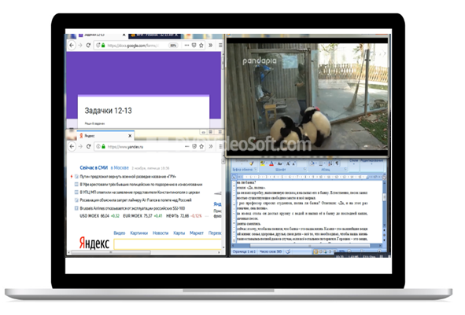
Многозадачность и когнитивное развитие: возрастно-психологические ограничения и возможности. Изучалась связь когнитивных особенностей школьников 1-9 классов с эффективностью деятельности в формате ММЗ. Для этого был разработан эксперимент, воспроизводящий привычные в повседневной активности школьника виды деятельности (учебные задачи, поиск в интернете, ответ на смски, просмотр видео) на двух устройствах – смартфоне и ноутбуке. Данная схема дополнена опросом не только детей, но и родителей, а также комплексным нейропсихологическим обследованием. В исследовании приняли участие 154 семьи, среди детей – 77 мальчиков и 77 девочек разных возрастов: 50 детей младшего школьного возраста в возрасте 7–10 лет, 60 учащихся средней школы в возрасте 11–13 лет, 44 старших подростка в возрасте 14–16 лет. В домашних условиях школьникам было предложено самостоятельно выбранным способом выполнить как можно быстрее ряд заданий на ноутбуке с несколькими открытыми окнами и смартфоне. Эффективность деятельности оценивалась после окончания эксперимента с помощью контрольных вопросов о содержании заданий. Часть материалов, с которыми ребенок знакомился в ходе эксперимента, была озвучена в инструкции, часть – нет (например, музыка, играющая на фоне). Таким образом, можно было оценить эффективность целенаправленной ММЗ (качество ответов на вопросы о прописанных в инструкции заданиях) и нецеленаправленной ММЗ (качество ответа на вопросы о заданиях, о которых ребенок не был предупрежден заранее). В исследовании приняли участие 154 школьника трех возрастных групп (7-10 лет, 11-13 лет, 14-16 лет). На основании критерия количества возвращений к заданиям было выделено 3 группы по уровню ММЗ: однозадачники (42%), однозадачники с элементами многозадачности (41%), многозадачники (17%). В младшем школьном возрасте многозадачность встречается редко (3 человека из 49). В этом же возрасте наблюдается наибольшее различие между однозадачниками и многозадачниками в когнитивной сфере: у многозадачников хуже развито умение контролировать себя, ставить перед собой задачи и следовать им, также они отставали по объему слуховой памяти и демонстрировали худшее речевое развитие. Кроме того, многозадачники младшего школьного возраста быстрее истощаются – у них быстрее падает работоспособность и внимательность. Перечисленные функции представляются наиболее важными для академической успеваемости, так что многозадачники данного возраста в основном имеют невысокую успеваемость («3» и «4»). К 11-13 годам многозадачников не становится больше (5 человек из 60), однако формат ММЗ в данном возрасте уже не только не ассоциируется с когнитивной слабостью и худшей академической успеваемостью, но даже имеет некоторые преимущества. Многозадачные подростки социально более адаптированы и понятливы, вербально более гибки, однако в данном возрасте многозадачность достигается за счет снижения эффективности выполнения заданий, прописанных в инструкции. Однозадачные же подростки более плавно переключаются в моторных операциях и имеют более высокую эффективность целенаправленной ММЗ. Опираясь на полученные данные, можно предположить, что именно в возрасте 11-13 лет ММЗ формируется как осознанная и спланированная стратегия деятельности. Уже к 14-16 годам более трети подростков предпочитают многозадачный формат, причем ММЗ уже не вредит эффективности деятельности, что отражается и на школьной успеваемости: большинство многозадачников имели отличные оценки. Подростки-многозадачники отличаются по некоторым когнитивным особенностям от однозадачников: многозадачники характеризуются лучшей способностью к переключаемости, в то время как однозадачники лучше перерабатывают зрительно-пространственную информацию. Можно предположить, что к старшему подростковому возрасту многозадачность для некоторых подростков становится осознанным выбором, а также спланированной и произвольной стратегией деятельности.
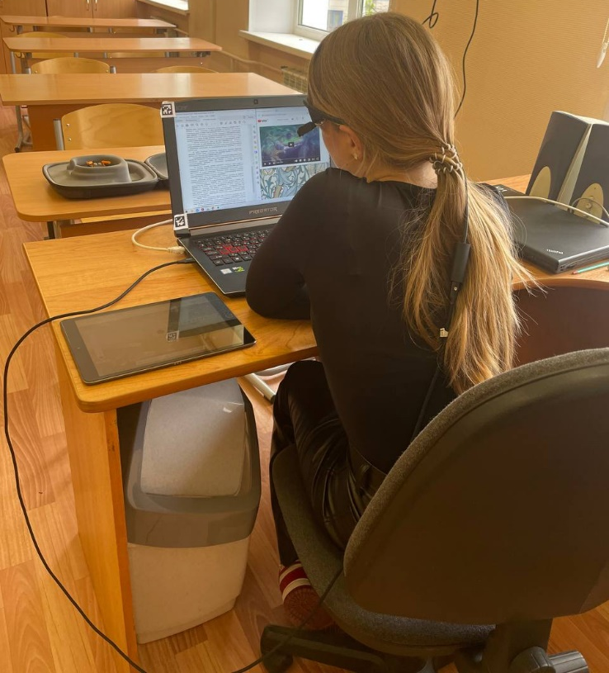
Многозадачность и цифровизация образования: есть ли выигрышные стратегии? Еще одним направлением исследования стало изучение медиамногозадачности в образовании с использованием дополненной реальности (N=66). Цель исследования – изучение особенностей и эффективности организации деятельности в условиях ММЗ, сопряженной с использованием в образовании дополненной реальности. Школьнику предлагалось за определенное время ознакомиться с различными материалами по биологии на компьютере (видеоролик про зимовку лягушки, учебник с характеристикой класса Земноводные) и на планшете с приложением дополненной реальности (приложение “Froggipedia”, в котором школьник мог узнать информацию о системах органов лягушки и ее жизненном цикле). После изучения материалов предполагалось тестирование, о котором заранее была предупреждена только половина детей. В ходе эксперимента на планшет приходило сообщение с дополнительным заданием, о котором ребенок был предупрежден заранее. После эксперимента всем детям предлагалось ответить на вопросы теста для проверки полученных знаний, а также поучаствовать в интервью, в котором задавались вопросы об особенностях работы с предложенными материалами (например, как ребенок выстраивал стратегию своей работы), о цифровизации образования (например, предпочтение традиционного формата или цифрового) и о самочувствии ребенка, его настроении. Для того чтобы установить количество переключений между экспериментальными заданиями или их параллельное выполнение, был использован прибор для фиксации движения глаз (eye-tracker). Таким образом, была возможность рассмотреть ММЗ как параллельное выполнение заданий и как переключение между ними. Кроме того, оценивалось функциональное состояние (общий уровень активности организма, влияющий на работоспособность человека) ребенка с помощью прибора «Психофизиолог», чтобы выяснить, как формат ММЗ влияет на состояние ребенка. Отметим, что совмещение нескольких дел одновременно (многозадачность как параллельность) ведет к улучшению настроения, в то время как частые переключения между заданиями (многозадачность как переключение) приводят к ухудшению функционального состояния ребенка. Таким образом, многозадачность как параллельность менее ресурсозатратна. Необходимо учить детей правильно совмещать выполнение нескольких деятельностей одновременно – например, совмещение деятельностей, в которых задействуются разные органы восприятия. Лишь 7 подростков из 64 отвлеклись на смс с дополнительным заданием, что может свидетельствовать о том, что высокая цифровая насыщенность образовательного процесса способствует большему вовлечению в образовательный процесс, а не отвлечению на цифровые устройства. Также было установлено, что многозадачники и однозадачники одинаково успешно выполняют контрольное тестирование, то есть формат ММЗ не оказывает негативного влияние на эффективность усвоения учебного материала.
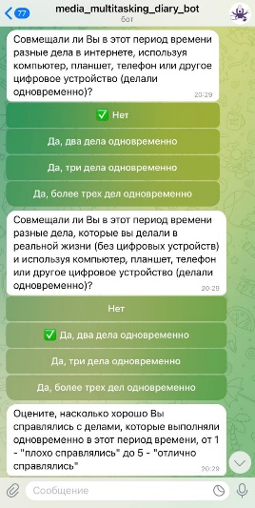
Многозадачность и цифровая повседневность: представления и практики. Проведено исследование повседневной активности подростков в офлайн, онлайн и смешанной реальности с помощью дневникового метода. 125 старших подростков заполняли дневник повседневной активности и использования цифровых устройств в Google-формах или в специально разработанном чат-боте в Telegram, а также предоставляли оценки экранного времени из приложения на смартфонах. Для старших подростков характерна высокая пользовательская активность и гиперподключенность (более 8 часов в сети), при этом время в интернете часто недооценивается подростками, что показало сопоставление оценок самих школьников с данными приложения экранного времени. Большинство подростков оценивают себя как многозадачников и считают, что они эффективны в таком формате. С помощью многозадачной стратегии деятельности подростки пытаются адаптироваться к требованиям насыщенной и разнообразной среды, в которой живут современные школьники. Так, многозадачность у школьников возрастает от выходных к будням, когда им приходится больше всего успевать, дополняя учебу другой поисково-познавательной онлайн-активностью и онлайн-общением.
Проведено исследование отношения к цифровизации образования и многозадачности у учителей (N=131) и родителей (N=152). Большинство родителей и учителей сами прибегают к режиму многозадачности и позитивно к нему относятся в повседневности. Большинство взрослых относятся к многозадачности как навыку, необходимому для успешности человека в будущем. Каждый второй учитель и родитель относятся к многозадачности как необходимому умению, которое нужно тренировать и развивать у современного человека, или хорошей способности, полезной в определенных ситуациях. В учебном процессе многозадачность оценивается большинством учителей (85%) и родителей (74%) как формат, снижающий эффективность школьников.
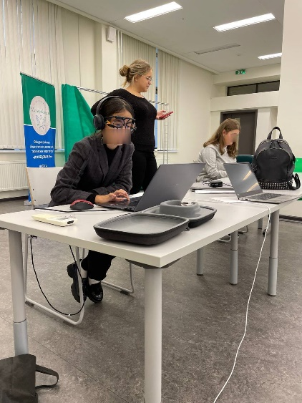
Многозадачность и цифровая повседневность: инструменты самоуправления. ММЗ может стать инструментом, позволяющим управлять когнитивными процессами в условиях информационной перегрузки. Сейчас многозадачность представляется необходимым и востребованным навыком, требуемом для работника – в этом можно убедиться, открыв сайты по рекрутингу. Тем не менее, противоречивость отношения к многозадачности со стороны взрослых («ключевой навык, но в учебе вреден») показывает, что ни школа, ни родители как важные институты социализации не имеют возможности показать, как можно овладеть этим инструментом и обеспечить эффективность. Для решения этой проблемы в рамках проекта был разработан тренинг, направленный на развитие метапознания и осознанной многозадачности. Метапознание – это способность управлять познавательными процессами, основанная на знании человека о своих когнитивных особенностях. В условиях многозадачности такое знание и метакогнитивный опыт способствуют повышению эффективности. Среди 40 учащихся 8-ых классов Университетской гимназии была проведена оценка многозадачности в формате эксперимента и измерен уровень развития их способности к метапознанию. После этого случайным образом было отобрано 17 человек (47% мальчиков и 53% девочек) для участия в тренинге. Тренинг состоял из 6 занятий по трем темам: «Внимание», «Память», «Планирование и контроль». Занятие завершалось обсуждением пройденного материала, получением обратной связи. После каждого занятия подросткам выдавалось домашнее задание. По окончании тренинга был проведен повторный замер многозадачности и метапознания (N=39). Подростки, использовавшие метапознание при планировании деятельности в условиях ММЗ, были более эффективны при ответе на проверочные вопросы. Кроме того, эффективность деятельности в условиях ММЗ была выше у подростков, прошедших метакогнитивный тренинг. Таким образом, результаты апробации тренинга свидетельствуют о его эффективность. Тренинг повышает уровень метапознания и может способствовать улучшению эффективности деятельности в условиях многозадачности, выступая инструментом адаптации к насыщенной многомерной цифровой среде.

